Notiere zu jedem Bild:
- Die Massnahme, die nach dem Unfall ergriffen wurde
- Die Folgen dieser Massnahme
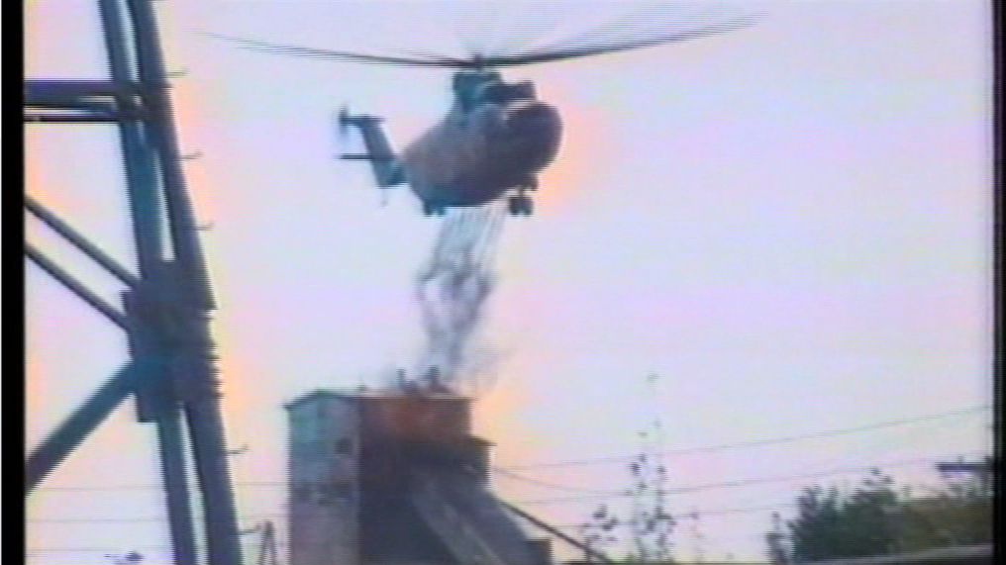 | 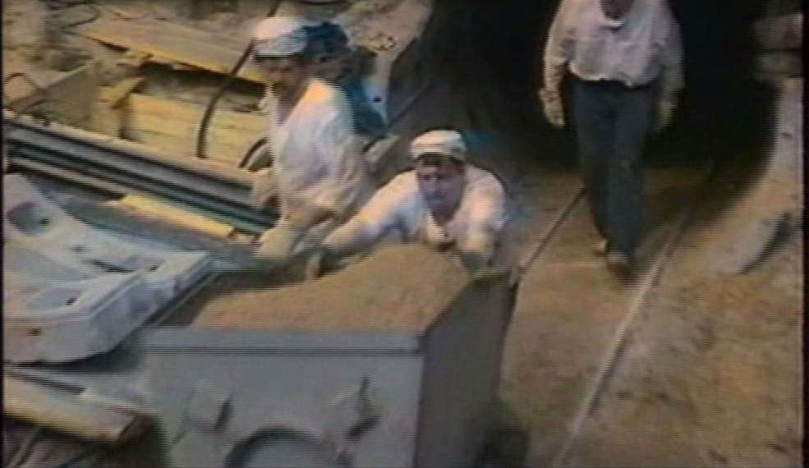
Massnahme: Helikopterpiloten werfen Beton und Blei über dem Reaktor ab.  Folge: Hitze unter dem Bleimantel konnte nicht entweichen; Gefahr einer Kernschmelze. | Massnahme: Bergleute graben Stollen unter dem Reaktor, um Kühlung zu installieren.  Kellerräume werden ausbetoniert.  Folge: Reaktorkern kann nicht bis zum Grundwasser durchbrennen.
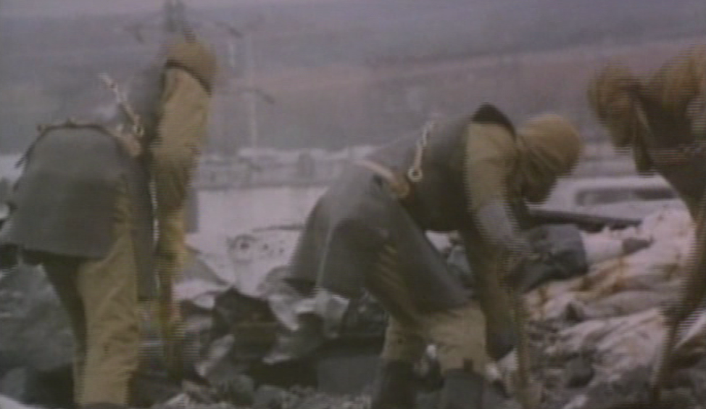 | 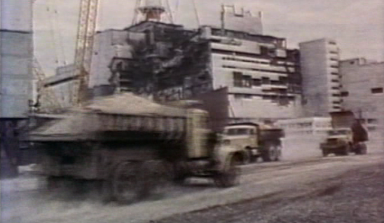
Massnahme: Liquidatoren mussten massiv strahlende Graphitstücke einsammeln.  Folge: Viele Liquidatoren wurden verstrahlt und starben an den Folgen. | Massnahme: Bau eines Sarkophags, um eine weitere Kontaminierung der Umgebung zu verhindern.  Folge: Wegen Zeitdruck und den erschwerten Bedingungen wurde nur ein Provisorium errichtet, welches von Anfang an instabil und undicht war.

